МИНИСТЕРСТВО НАУКИ И ВЫСШЕГО ОБРАЗОВАНИЯ
РОССИЙСКОЙ ФЕДЕРАЦИИ
ФЕДЕРАЛЬНОЕ ГОСУДАРСТВЕННОЕ БЮДЖЕТНОЕ ОБРАЗОВАТЕЛЬНОЕ УЧРЕЖДЕНИЕ ВЫСШЕГО ОБРАЗОВАНИЯ
«БЕЛГОРОДСКИЙ ГОСУДАРСТВЕННЫЙ
ТЕХНОЛОГИЧЕСКИЙ УНИВЕРСИТЕТ им. В. Г. ШУХОВА»
(БГТУ им. В.Г. Шухова)

ИНСТИТУТ ИНФОРМАЦИОННЫХ ТЕХНОЛОГИЙ И УПРАВЛЯЮЩИХ СИСТЕМ

Лабораторная работа №1
по дисциплине: Параллельное программирование
тема: «Параллелизм уровня инструкций. Векторные вычисления»

Выполнил: ст. группы ПВ-233
Мовчан Антон Юрьевич

Проверили:
пр. Четвертухин Виктор Романович

Белгород 2025 г.
Лабораторная работа №1
«Параллелизм уровня инструкций. Векторные вычисления»
Вариант 7

Цель работы: Изучить возможности аппаратных векторных расширений современных процессоров (SIMD) архитектуры X86-64, освоить программирование с использованием инструкций SSE / AVX, а также провести экспериментальное сравнение производительности скалярных и векторизованных реализаций вычислительной задачи из индивидуального задания с оценкой коэффициента ускорения.

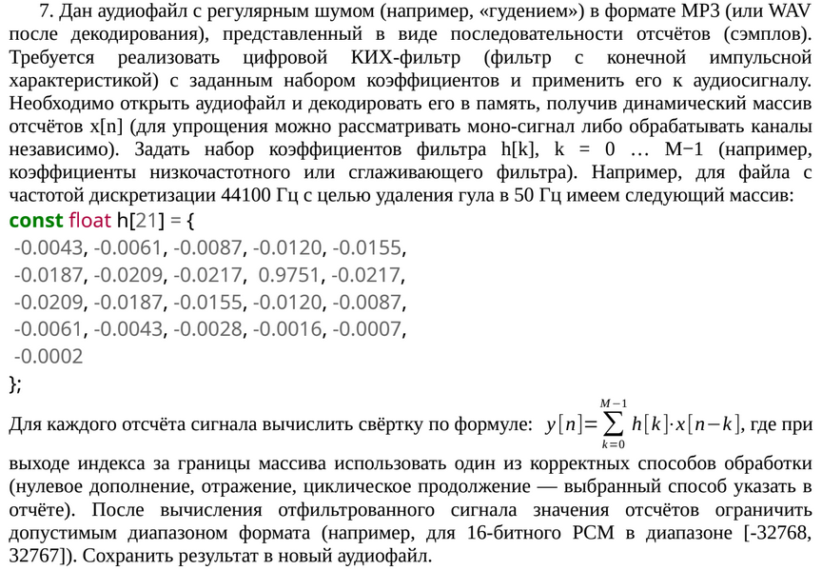

Код программы:
#include <stdio.h>
#include <stdlib.h>
#include <string.h>
#include <time.h>
#include <immintrin.h>
#define _USE_MATH_DEFINES
#include <math.h>

#define M 21
#define ALIGN 32

const float h_notch[M] = {
-0.0043f, -0.0061f, -0.0087f, -0.0120f, -0.0155f,
-0.0187f, -0.0209f, -0.0217f, 0.9751f, -0.0217f,
-0.0209f, -0.0187f, -0.0155f, -0.0120f, -0.0087f,
-0.0061f, -0.0043f, -0.0028f, -0.0016f, -0.0007f,
-0.0002f};

void generate_lowpass(float *h, int m, float cutoff, float fs)
{
float fc = cutoff / fs;
float sum = 0.0f;
for (int i = 0; i < m; i++)
{
if (i == m / 2)
h[i] = 2.0f * fc;
else
h[i] = sinf(2.0f * (float)M_PI * fc * (i - m / 2.0f)) / ((float)M_PI * (i - m / 2.0f));
h[i] *= (0.54f - 0.46f * cosf(2.0f * (float)M_PI * i / (m - 1)));
sum += h[i];
}
for (int i = 0; i < m; i++)
h[i] /= sum;
}

void fir_scalar(const float *x, float *y, int n, const float *h)
{

for (int i = 0; i < M - 1 && i < n; i++)
{
float sum = 0.0f;
for (int j = 0; j <= i; j++)
sum += h[j] * x[i - j];
y[i] = sum;
}

for (int i = M - 1; i < n; i++)
{
float sum = 0.0f;
for (int j = 0; j < M; j++)
sum += h[j] * x[i - j];
y[i] = sum;
}
}

void fir_autovec(const float *__restrict__ x, float *__restrict__ y,
int n, const float *__restrict__ h)
{
for (int i = 0; i < M - 1 && i < n; i++)
{
float sum = 0.0f;
for (int j = 0; j <= i; j++)
sum += h[j] * x[i - j];
y[i] = sum;
}
for (int i = M - 1; i < n; i++)
{
float sum = 0.0f;
for (int j = 0; j < M; j++)
sum += h[j] * x[i - j];
y[i] = sum;
}
}

void fir_sse(const float *x, float *y, int n, const float *h)
{
for (int i = 0; i < M - 1 && i < n; i++)
{
float sum = 0.0f;
for (int j = 0; j <= i; j++)
sum += h[j] * x[i - j];
y[i] = sum;
}
for (int i = M - 1; i < n; i++)
{
__m128 mm_sum = _mm_setzero_ps();
int j = 0;
for (; j <= M - 4; j += 4)
{
__m128 mm_h = _mm_loadu_ps(&h[j]);
__m128 mm_x = _mm_set_ps(x[i - j - 3], x[i - j - 2], x[i - j - 1], x[i - j]);
mm_sum = _mm_add_ps(mm_sum, _mm_mul_ps(mm_h, mm_x));
}
float res[4];
_mm_storeu_ps(res, mm_sum);
float f_sum = res[0] + res[1] + res[2] + res[3];
for (; j < M; j++)
f_sum += h[j] * x[i - j];
y[i] = f_sum;
}
}

void fir_avx(const float *x, float *y, int n, const float *h)
{
for (int i = 0; i < M - 1 && i < n; i++)
{
float sum = 0.0f;
for (int j = 0; j <= i; j++)
sum += h[j] * x[i - j];
y[i] = sum;
}
for (int i = M - 1; i < n; i++)
{
__m256 mm_sum = _mm256_setzero_ps();
int j = 0;
for (; j <= M - 8; j += 8)
{
__m256 mm_h = _mm256_loadu_ps(&h[j]);
__m256 mm_x = _mm256_set_ps(
x[i - j - 7], x[i - j - 6], x[i - j - 5], x[i - j - 4],
x[i - j - 3], x[i - j - 2], x[i - j - 1], x[i - j]);
mm_sum = _mm256_add_ps(mm_sum, _mm256_mul_ps(mm_h, mm_x));
}
float res[8];
_mm256_storeu_ps(res, mm_sum);
float f_sum = res[0] + res[1] + res[2] + res[3] + res[4] + res[5] + res[6] + res[7];
for (; j < M; j++)
f_sum += h[j] * x[i - j];
y[i] = f_sum;
}
}

static double now_sec(void)
{
struct timespec ts;
clock_gettime(CLOCK_MONOTONIC, &ts);
return ts.tv_sec + ts.tv_nsec * 1e-9;
}

double apply_and_measure(const float *buf, float *tmp, float *out,
int n, const float *hn, const float *hlp,
void (*fir)(const float *, float *, int, const float *),
const char *name)
{
double t0 = now_sec();
fir(buf, tmp, n, hn);
fir(tmp, out, n, hlp);
double ms = (now_sec() - t0) * 1000.0;
printf("[TIME] %-12s : %7.3f мс\n", name, ms);
return ms;
}

int main(void)
{
float h_lp[M];
generate_lowpass(h_lp, M, 500.0f, 44100.0f);

FILE *in = fopen("input.wav", "rb");
FILE *out = fopen("output.wav", "wb");
if (!in || !out)
{
perror("[ERROR] fopen");
return 1;
}

unsigned char header[44];
if (fread(header, 1, 44, in) != 44)
{
fprintf(stderr, "[ERROR] Не удалось прочитать заголовок\n");
return 1;
}

int audio_format = header[20] | (header[21] << 8);
int num_channels = header[22] | (header[23] << 8);
int sample_rate = header[24] | (header[25] << 8) | (header[26] << 16) | (header[27] << 24);
int bits_per_sample = header[34] | (header[35] << 8);

printf("[INFO] AudioFormat=%d, Channels=%d, Rate=%d Hz, Bits=%d\n",
audio_format, num_channels, sample_rate, bits_per_sample);

if (audio_format != 1 || num_channels != 1 || bits_per_sample != 32)
{
fprintf(stderr, "[ERROR] Ожидается: AudioFormat=1, Channels=1, Bits=32\n");
fclose(in);
fclose(out);
return 1;
}

fseek(in, 0, SEEK_END);
long data_size = ftell(in) - 44;
fseek(in, 44, SEEK_SET);

int n = (int)(data_size / 4);
printf("[INFO] Сэмплов: %d\n\n", n);

fwrite(header, 1, 44, out);

int32_t *raw = (int32_t *)malloc(n * sizeof(int32_t));
float *buf = (float *)aligned_alloc(ALIGN, n * sizeof(float));
float *tmp = (float *)aligned_alloc(ALIGN, n * sizeof(float));
float *tmp2 = (float *)aligned_alloc(ALIGN, n * sizeof(float));
if (!raw || !buf || !tmp || !tmp2)
{
fprintf(stderr, "[ERROR] malloc\n");
return 1;
}

if (fread(raw, 4, n, in) != (size_t)n)
{
fprintf(stderr, "[ERROR] Не удалось прочитать данные\n");
return 1;
}

for (int i = 0; i < n; i++)
buf[i] = (float)raw[i] / 2147483648.0f;

printf("=== Сравнение производительности реализаций ===\n");
double t_scalar = apply_and_measure(buf, tmp, tmp2, n, h_notch, h_lp, fir_scalar, "Scalar");
double t_autovec = apply_and_measure(buf, tmp, tmp2, n, h_notch, h_lp, fir_autovec, "AutoVec");
double t_sse = apply_and_measure(buf, tmp, tmp2, n, h_notch, h_lp, fir_sse, "SSE");
double t_avx = apply_and_measure(buf, tmp, tmp2, n, h_notch, h_lp, fir_avx, "AVX");

printf("\n=== Коэффициенты ускорения (относительно Scalar) ===\n");
printf("AutoVec / Scalar : x%.2f\n", t_scalar / t_autovec);
printf("SSE / Scalar : x%.2f\n", t_scalar / t_sse);
printf("AVX / Scalar : x%.2f\n", t_scalar / t_avx);

fir_avx(buf, tmp, n, h_notch);
fir_avx(tmp, tmp2, n, h_lp);

for (int i = 0; i < n; i++)
{
float v = tmp2[i];
if (v > 1.0f)
v = 1.0f;
if (v < -1.0f)
v = -1.0f;
raw[i] = (int32_t)(v * 2147483647.0f);
}

fwrite(raw, 4, n, out);
free(raw);
free(buf);
free(tmp);
free(tmp2);
fclose(in);
fclose(out);
printf("\n[OK] Готово -> output.wav\n");
return 0;
}

Результат работы программы:
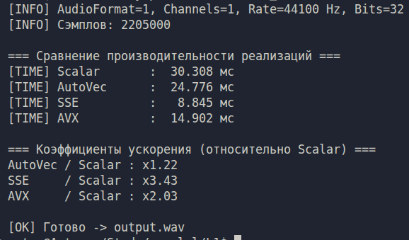

Результат обработки звуковых файлов (Spectrogram, max freq = 1000):
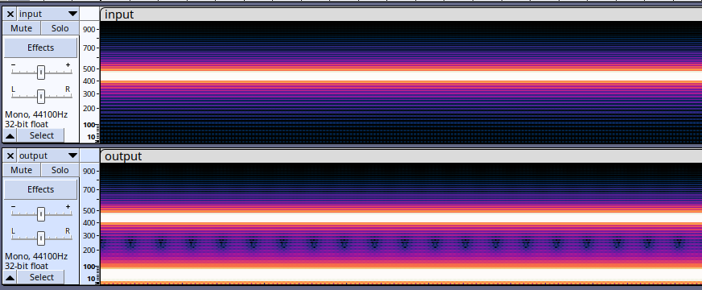
видно что шумы исчезли

График данных:
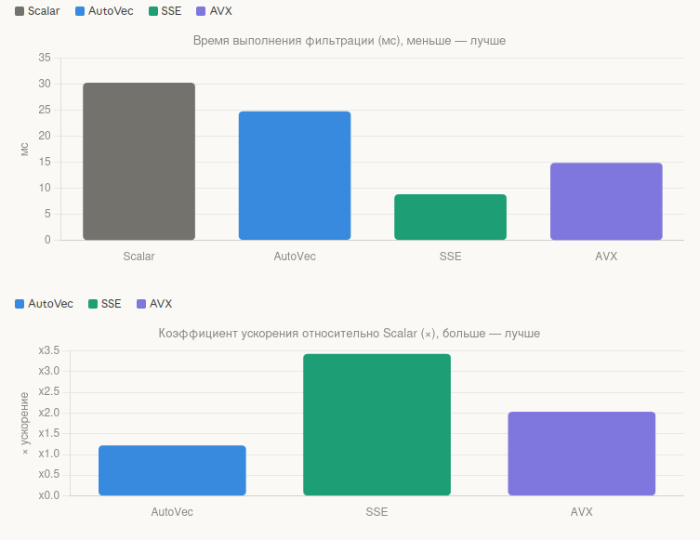

Было разработано 3 реализации:
1. Скалярная версия (fir_scalar)
Процессор берет одно число, умножает на другое, прибавляет к сумме. Повторяет M раз для каждого отсчета.

2. SSE версия (fir_sse)
Здесь мы используем специальные регистры XMM. В один такой регистр влезает сразу 4 числа типа float.

__m128 mm_sum = _mm_setzero_ps(); — создаем «векторный ноль» (4 нуля в одной ячейке).

_mm_loadu_ps(&h[j]); — загружаем сразу 4 коэффициента.

_mm_mul_ps и _mm_add_ps — одной командой умножаем и складываем 4 пары чисел.

3. AVX версия (fir_avx)
Используются регистры YMM, куда влезает уже 8 чисел float

Принцип тот же, что в SSE, но каждый раз обрабатываем в 2 раза больше данных.

Вывод: в ходе выполнения л.р изучил возможности аппаратных векторных расширений современных процессоров (SIMD) архитектуры X86-64, освоил программирование с использованием инструкций SSE / AVX, а также провел экспериментальное сравнение производительности скалярных и векторизованных реализаций вычислительной задачи из индивидуального задания с оценкой коэффициента ускорения.

